

작성자

yyyy.mm.dd
어플리케이션아키텍처설계서
프로젝트명

문서 개정 이력표
문서명 |  | 어플리케이션아키텍처설계서
버전 | 날짜 |  | 내용 | 작성자
목 차

1. 어플리케이션 아키텍처 뷰 1
1.1 어플리케이션 Layer 구성도 1
1.1.1 개요 1
1.1.2 구성요소 및 관계 2
1.1.3 Layer 설계방안 3
1.1.4 설계 패키지 구성방안 6
1.2 어플리케이션 통합 구성도 [선택] 7
1.2.1 개요 9
1.2.2 구성요소 및 관계 9
1.2.3 설계 방안 10
1.3 어플리케이션 런타임 구성도 13
1.3.1 개요 13
1.3.2 구성요소 및 활용방안 14
1.4 어플리케이션 배포 구조 14
1.4.1 개요 14
1.4.2 구성요소 및 관계 15
1.4.3 어플리케이션 패키징 방안 15
2. 어플리케이션 설계 메커니즘 17
2.1 컴포넌트 구성 방안[선택] 17
2.1.1 컴포넌트 유형 18
2.1.2 컴포넌트 도출 방안 19
2.2 트랜잭션 처리 유형 [선택] 19
2.2.1 단순 트랜잭션 20
2.2.2 연동 트랜잭션 21
2.2.3 분산 트랜잭션 21
2.2.4 온라인 배치 21
2.2.5 배치 21
2.3 COTS 적용방안 [선택] 21
2.3.1 RBMS 적용 방안 21
2.3.2 프레임워크 적용 방안 22
2.4 어플리케이션 보안 23
2.4.1 어플리케이션 보안 방안 24
2.4.2 인증 및 권한관리 26
2.4.3 암호화 26
2.4.4 감사 27
2.5 기타 공통 기능 설계 방안 27
2.5.1 세션 관리 27
2.5.2 데이터 접근 27
2.5.3 로깅 처리 28
2.5.4 예외 처리 30
2.5.5 사용자 메시지 처리 31
2.5.6 캐싱 32

그림목차

그림 ‎1-1 Layered Structure 2
그림 ‎1-2 Presentation Layer 구성요소 4
그림 ‎1-3 Application Layer 구성요소 5
그림 ‎1-4 설계패키지 구성방안 7
그림 ‎1-5 어플리케이션 통합 구성도 9
그림 ‎1-6 채널연계-실시간(동기) 방식 11
그림 ‎1-7 채널연계-실시간(동기) 방식 처리흐름 12
그림 ‎1-8 어플리케이션 런타임 구성도 14
그림 ‎1-9 어플리케이션 배포 구조 15
그림 ‎2-1 Component Structure 18
그림 ‎2-2 단순 트랜잭션 처리흐름(조회) 21
그림 ‎2-6 RBMS 연계 22
그림 ‎2-7 룰 정보 구성 22
그림 ‎2-8 Layer별 적용 프레임워크 23
그림 ‎2-3 어플리케이션 보안 구성 25
그림 ‎2-4 사용자 인증 메커니즘 26
그림 ‎2-9 DB 접근 메커니즘 28
그림 ‎2-10 DB 접근 기본흐름 28
그림 ‎2-11 사용자 메시지 처리흐름 32
그림 ‎2-12 캐싱 메커니즘 33

표목차

표 ‎1-1 Layered Structure 구성요소 3
표 ‎1-2 Presentation layer 설계방안 5
표 ‎1-3 Application 및 Domain Layer 설계방안 6
표 ‎1-4 어플리케이션 통합 아키텍처 구성요소 10
표 ‎1-5 어플리케이션 연계 유형 11
표 ‎1-6 전문 구성 요소 12
표 ‎1-7 어플리케이션 배포구조 구성요소 15
표 ‎2-1 Component Structure 구성요소 19
표 ‎2-2 트랜잭션 처리 유형 20
표 ‎2-3 프레임워크 적용 서비스 23
표 ‎2-4 로그 유형 29
표 ‎2-5 사용자 메시지 유형 32

어플리케이션 아키텍처 뷰
[이해당사자의 관심사항에 의해 정의된 뷰에 따라 어플리케이션 아키텍처를 표현한다. 개발관점의 뷰, 실행관점의 뷰, 배포관점의 뷰등을 표현할 수 있으며, 프로젝트나 시스템의 상황에 따라 다양한 뷰의 추가가 가능하다.
각 뷰에서 정의한 아키텍처에 대한 설계방안에 대한 기술방법은 해당 뷰 정의 후 기술하거나 설계 메커니즘과 통합하여 기술할 수 있다.
본 샘플은 아키텍처 뷰의 구성요소에 대한 설계 방안은 뷰 구조 정의 후 기술하였으며, 설계 메커니즘에 기술된 내용은 특정 뷰에 국한되지 않고 여러 뷰와 연관되었거나, 특정 영역에 대해 상세화하여 설명이 필요한 경우에 기술하였다.]
  - 어플리케이션 Layer 구성도
[시스템 단위로 개발관점에서 어플리케이션의 소프트웨어 구조를 표현하여 디자인 모델 정의 시 활용할 수 있도록 한다. 일반적인 웹기반의 Custom Development방식인 정보 시스템의 경우, Layered Architecture style을 적용하며 비기능 요구사항에 따라 달라질 수 있으나, 일반적으로 시스템의 복잡도가 높을수록 Layer의 수가 많아진다. Layer는 시스템의 구성요소인 Object 또는 컴포넌트를 역할 혹은 재사용관점에서 묶은 집합단위로서, Layer간의 관계는 allow-to-use관계를 의미하며 하위 Layer에서 상위 Layer를 사용할 수 없는 것이 특징이다.
Layering은 역할 혹은 재사용관점에서 구분이 가능하며, 디자인 및 구현 모델에 영향을 미친다.
CBD인 경우, 재사용관점에서 Layering을 할 수도 있지만, 역할관점에서 Layer를 구분할 수도 있는데, 이 경우 Layering은 컴포넌트 개념을 포함한다. 즉, 컴포넌트 내에 각 layer가 위치하게 된다.
재사용관점에서 Layering을 하는 경우에는 재사용 컴포넌트를 도출하는 것이 주요 목표인 경우, 즉 컴포넌트 기반으로 시스템을 구축하는 경우에 해당된다. 이 경우 재사용 컴포넌트가 가시적으로 드러나는 장점이 있다.
또한 CBD인 경우는 역할과 재사용 관점을 모두 적용하여 Layering을 할 수도 있다.
즉, 재사용관점에서 Application Layer, Domain Layer, Infrastructure Layer로 구분하고, 다시 각 Layer 내부를 역할관점에서 Business Layer, Data Access Layer로 구분하기도 한다.
Layering전략은 해당 시스템의 개발 방식을 고려하여 선택하도록 한다.
Layered Architecture 표현은 Box & Line Diagram으로 작성하거나 UML의 Package 다이어그램을 이용하여 작성할 수 있으며 각 표기에 대해서는 범례로서 표시한다.]
    - 개요
[해당 뷰에 대한 개략적인 설명, 목적과 용도 등에 대해 기술한다.]
시스템의 복잡도를 줄이기 위해 어플리케이션을 소프트웨어 관점에서 Layer단위로 분할하는 Layered 아키텍처 스타일을 적용한다. <<시스템>>에 적용하는 Layered 아키텍처는 시스템의 복잡도를 고려하여 재사용관점에 따라 6 Layer로 분할하였으며 하위 Layer에서 인접한 상위 Layer로부터 요청한 서비스를 제공하는 관계를 갖는다.
Layered Architecture는 시스템 구축을 위한 설계 모델 및 개발 시에 활용된다. <<시스템>>에 적용하는 Layered Architecture 스타일은 다음과 같은 특징을 갖는다.
- 추상화의 단계를 증진시키는 설계를 지원하고 확장성이 높다
- 역할에 따라 Layer를 구성하여 불필요한 의존성을 줄일 수 있다.
- 한 계층에 대한 변경이 시스템에 미치는 영향을 최소화하므로 유지보수가 용이하다.
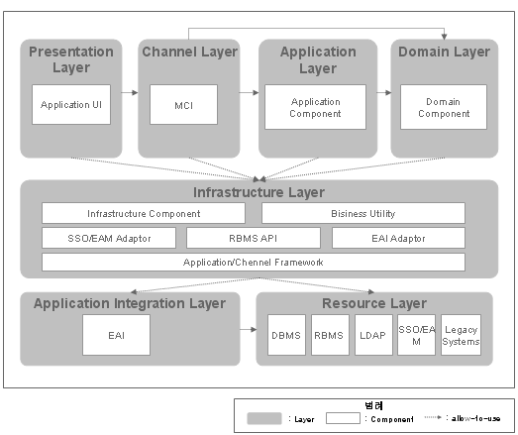
그림 ‎1-1 Layered Structure
    - 구성요소 및 관계
[위에서 제시한 아키텍처를 구성하는 각 구성요소들에 대한 설명이나 역할 및 책임, 구성요소간의 관계에 대해 기술한다.]
Layered Architecture를 구성하는 6개의 Layer는 서로 인접한 Layer간에만 상위 Layer에서 하위 Layer로 사용이 가능하다.
구성요소 | 설명
Presentation Layer | 사용자 인터페이스를 담당한다. X-Internet 기반의 UI구현 솔루션을 도입하여 UI를 개발한다.
Channel Layer | Presentation Layer 혹은 Delivery Channel로부터 서비스 요청을 받아들여 해당 어플리케이션으로 Routing하는 역할을 담당한다. MCI(Multi-Channel Integration)솔루션인 SYSTEMiER Integration Suite@Channel이 해당 역할을 수행한다.  1.3 어플리케이션 통합 구성도에 설계방안이 기술된다.
Application Layer | 외부에 제공하는 어플리케이션 서비스의 바운더리 역할을 담당한다. 비즈니스 프로세스 및 workflow를 처리하는 어플리케이션 컴포넌트가 해당 역할을 수행한다.
Domain Layer | 업무의 최소단위인 도메인 로직을 수행하는 역할을 담당하며, 도메인 컴포넌트가 해당 역할을 수행한다.
Infrastructure Layer | 어플리케이션에 공통된 서비스를 제공하는 역할을 담당한다. Infrastructure 컴포넌트, 공통 Business Utility, Application Framework등이 해당 역할을 수행한다.
Application Integration Layer | 대내외 연계를 담당하는 Layer이다. EAI 솔루션인 WebMethods가 해당 역할을 수행한다.  1.3 어플리케이션 통합 구성도에 설계방안이 기술된다.
Resource Layer | 해당 어플리케이션의 서비스를 제공하기 위해 접근하는 자원 역할을 담당한다. DBMS, RBMS, SSO/EAM, Legacy 시스템등이 해당된다.
표 ‎1-1 Layered Structure 구성요소
    - Layer 설계방안
[주요 구성요소에 대한 디자인 패턴 및 기술 요소등을 포함한 설계 방안에 대해 기술한다. 각 각 Layer에 대한 설계방안은 분산구조방식을 고려하여 설계방안은 마련한다.
즉, Thin Client방식일 경우에는 Presentation Layer의 설계방안이 달라질 수 있으며, Web Container와 EJB Container가 동일서버내에 존재하느냐에 따라 Presentation Layer와 Application layer의 설계방안이 달라질 수 있다.]
      - Presentation Layer
[해당 Layer의 주요 구성 요소들의 설계 방안에 대해 설명한다. Presentation layer는 일반적으로 Web Application Framework를 적용하며, Thin Client방식으로 개발하는 경우에는 RIA(Rich Internet Application)을 적용하는 경우가 많다.]
<<시스템명>>의 Presentation Layer는 <<고객사명>>의 UI 환경 표준을 준수하여 구현된다. <<고객사명>>의 UI 환경 표준은 X-Internet 솔루션을 적용하는 Web-Client방식의 환경으로, 기본적으로 XML을 이용하여 화면을 구성하고, 내부 이벤트 처리 로직은 Java로 개발한다.
이 부분은 전사적으로 적용되는 UI 표준 환경이므로 구체적인 내용을 UI 개발 가이드를 참고한다.
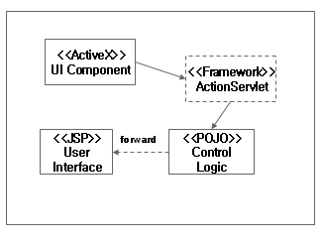
그림 ‎1-2 Presentation Layer 구성요소
각 구성요소에 대한 설계 방안은 다음과 같다.
구성요소 | 설명 | 기술요소 및 제품명
User Interface | - 클라이언트에서의 페이지 요청 시 화면처리를 수행하고 Image, css등의 리소스를 보유하고 스크립트 등을 통하여 클라이언트 로직을 제어한다. | JSP/HTML
Control Logic | - 사용자가 발생시킨 이벤트를 처리하기 위해 일부 데이터 의 검증을 실시하고 서버측의 컴포넌트(Session Façade)에 메시지를 전달한다.  - Control logic은 비즈니스 서비스에 대한 접근을 캡슐화해서 컴포넌트가 가지는 원격통신의 복잡성을 클라이언트에 은닉하는 Delegate 역할을 담당하므로 Delegate패턴을 적용하여 구현한다. Delegate 패턴은 클라이언트와 서버 Layer간 커플링 및 불필요한 원격 서비스 호출을 최소화하여 유지보수성 및 시스템 유연성을 향상시킨다.  - Control Logic은 화면간의 연관성이 높은 것들을 묶어서 도출한다. | POJO
UI Component | - Client Tier에 배포된 UI Component로서 Presentation logic을 일부 수행한다. | X-Internet 솔루션
표 ‎1-2 Presentation layer 설계방안
      - Application Layer
Application Layer는 어플리케이션 사용자가 요청한 서비스를 제공하는 역할을 담당하며 Application 컴포넌트가 해당 역할을 수행한다. Application 컴포넌트는 내부적으로는 외부에 인터페이스를 제공하기 위한 Session Bean과 비즈니스 로직을 처리하기 위한 Business Object, 데이터 처리를 위한 Data Access Object로 구성된다. 컴포넌트 구성방안에 대한 자세한 내용은 2.1 컴포넌트 구성방안을 참조한다.
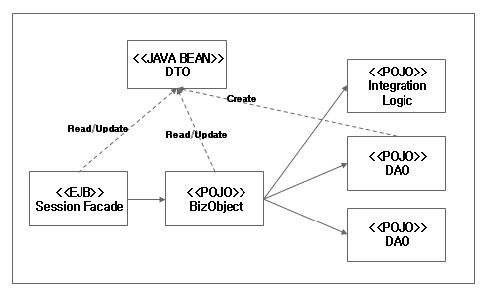
그림 ‎1-3 Application Layer 구성요소
각 구성요소에 대한 설계 방안은 다음과 같다.
구성요소 | 설명 | 기술요소 및 제품명
Session Facade | - 원격에 서비스를 제공해야 하는 경우 컴포넌트의 복잡도를 숨기기 위해 Session Façade 패턴을 적용한다. Session Façade패턴은 원격 메소드의 오버헤드를 감소시키도록 클라이언트와의 큰 단위의 인터페이스를 제공하며, 또한 명시적인 트랜잭션과 보안의 관리에 적합하다.  - 어플리케이션 사용자의 요구사항을 처리하는 비즈니스 로직 및 웹 명령을 처리하기 위한 Workflow를 가지고 있다. | Stateless Session Bean
Business Object | - 실질적인 비즈니스 로직을 제공하는 객체로서, 비즈니스 로직이 간단할 경우에 생략가능하며, Session Façade가 대신할 수 있다. | POJO
DAO | - 데이터 리소스에 대한 접근 및 처리를 담당하기 위해 DAO(Data Access Object)패턴을 적용한다. DAO는 테이블 단위로 DAO클래스를 도출하여 해당 CRUD를 담당하도록 하고, R(Read)은 여러 테이블이 연관된 경우는 그 들간의 Relationship을 고려하여 주가 되는 테이블에 해당 기능을 할당하도록 한다. | POJO
Integration Logic | - Integration logic은 DAO클래스와 동일한 개념이나 DB가 아닌, Legacy시스템이나 COTS에 대한 접근 및 데이터 처리를 담당하기 위해 DAO클래스와 구분하여 도출한다. | POJO
DTO (Data Transfer Object) | - DTO클래스는 Entity클래스의 Attribute를 이용하여 도출하고 리포트성 화면이나 복잡한 목록조회와 같은 경우는 화면단위로 DTO클래스를 도출한다. | JAVA BEAN
표 ‎1-3 Application 및 Domain Layer 설계방안
      - Domain Layer
      - Infrastructure Layer
    - 설계 패키지 구성방안
[아키텍처상의 Layer구조는 설계 패키지 구성에 많은 영향을 미친다. 따라서 아키텍처상의 Layer구조를 바탕으로 한 설계 패키지 구성방안을 제공하도록 한다.]
아키텍처상의 Layer는 시스템을 재사용관점에서 개념적으로 분리한 것으로서, 설계 패키지는 아키텍처 Layering을 참조하여 다음과 같이 구성한다.
“Layer명” 상위의 구조는 당사의 표준 패키지 구조를 바탕으로, “com”.”회사명”.”시스템명”을 적용한다.
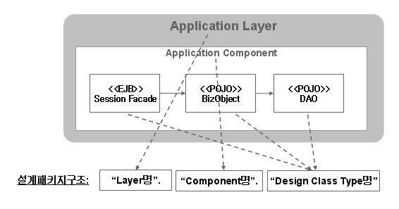
그림 ‎1-4 설계패키지 구성방안
  - 어플리케이션 통합 구성도 [선택]
[어플리케이션 통합(Integration)이 주요 이슈여서 이해당사자의 관심이 큰 경우, 즉 뷰로 정의된 경우에 한해 작성한다. Stand alone 시스템이나 어플리케이션 통합이 이슈가 아닌 경우에는 작성하지 않아도 되나 시스템간의 연계가 발생하는 경우에는 설계 메커니즘 부분에 연계 처리 방안 내용을 기술하여야 한다.
어플리케이션 통합 구성도는 인터페이스 설계 및 유지보수 시에 활용될 수 있다. 어플리케이션통합은 Process 중심, Data 중심으로 이뤄질 수 있으나, 어플리케이션 아키텍처에서는 Process 중심의 어플리케이션 통합 위주로 작성되며, Data 중심의 통합은 데이터 아키텍처에서 설명된다. 어플리케이션 통합은 통합 대상의 범위, 업무 및 시스템의 특성(대내/대외 네트워크, 기술플랫폼 등), 인프라 등을 고려하여 설계하며, 어플리케이션 통합 아키텍처는 어플리케이션 통합 방식, 커뮤니케이션 방식을 결정하여야 하고, 커뮤니케이션 방식이 메시지 기반인 경우에는 메시지 포맷을 고려해야 한다.
프로세스 중심의 어플리케이션간 통합 방식에는 다음과 같은 것이 있으며 시스템의 특성에 따라 복합적으로 적용될 수 있다.
- Point to Point : 어플리케이션 통합을 위한 인프라가 구축되지 않은 경우, 동일 Protocol일 경우에 한해 두 어플리케이션 간의 커넥터(Connector) 또는 어댑터(Adapter)를 이용하여 구현방식이다. 두 어플리케이션의 의존도가 높으며 통합 대상이 늘어갈 수록 인터페이스의 수가 기하급수적으로 늘어서 스파케티 형태가 되는 문제가 있다.
- Transactional : 한 트랜잭션이 여러 Application과 연동하여 Unit of Work 단위로 처리해야 할 경우, 즉 분산트랜잭션이 있는 경우에 적용된다. 이러한 경우, Application server와 같은 미들웨어 기반으로 구성되며 어플리케이션이 동일 미들웨어상에 구동되는 경우 가능하다.
- Integration Hub : 이기종 Platform과 프로토콜을 지원해야 할 경우나 지역적으로 원격지에 있는 Application간 연동을 해야 하는 경우에 주로 에 적용된다. EAI 기술을 적용하여 구현하는 경우가 많으며, EAI를 적용하는 경우 어플리케이션은 Adapter를 통해 연동하게 되고 연동해야 하는 각 Application Server 마다 Adapter가 설치되어야 하나 Loosely Coupled 구조로 통합할 수 있기 때문에 어플리케이션의 변경을 최소화하여 통합할 수 있다
- Managed Process : BPM (Business Process Management) 컴포넌트를 사용해서 여러 단위 비즈니스 프로세스들을 하나의 프로세스로 통합 관리하는 경우나 각 단위 프로세스들간에 Workflow가 필요할 경우에 적용된다. Connector나 Adaptor에 워크플로우 및 프로세스 관리 서비스를 담당하는 BPM 모듈을 포함하는 형태이다.
또한 어플리케이션 통합은 커뮤니케이션 관점에서의 고려도 수반된다. 커뮤니케이션에는 다음과 같은 유형이 있다.
- Synchronous : 요청을 보낸 후, 응답이 올 때까지 기다리는 커뮤니케이션 방식으로서, 대부분의 CRUD 트랜잭션에 해당되며 실시간 CRUD 트랜잭션 실행, 송신 시스템과 수신 업무 시스템 간 트랜잭션 동기화가 필요한 경우에 적용한다.
- Asynchronous : 요청을 보낸 후, 응답을 받지 않고 다음 처리를 진행하는 커뮤니케이션 방식으로서, 수신 측 인터페이스 처리에 시간이 소요되는 업무나 대량의 정보 발생으로 처리 성능이 중요한 업무 등에 적용된다.
- Deferred : Asynchronous 방식의 하나로서, 실시간 인터페이스를 수행 하기에 지나치게 업무의 부하가 크거나, 정확한 실시간 데이터 전송의 요건이 없는 경우, 시스템의 성능과 여유율에 따라서 일정시간 거래 시각으로부터 지연된 시각에 인터페이스를 시도한다. 비 동기 지연 전송 (Asynchronous Delayed Interface)라고 하며, 실제 거래 시각과는 수 초 ~ 수 분의 차이를 두고 전송된다.
- Publish-Subscribe : Asynchronous 방식의 하나로서, 송신 시스템이 다수의 수신 응용프로그램에게 데이터 전송 및 요청 작업을 수행하게 하는 기술이다. (One-to-Many 메시징). 이 방식은 모든 사용자 또는 특정 그룹의 사용자에게 경고/긴급 메시지를 강제로 알려야 하는 경우 등에 사용된다.
메시지 기반의 커뮤니케이션 방식을 채택한 경우, 메시지 포맷을 결정한다.
- XML
- EDI
- Fixed Format
어플리케이션 통합 구성은 프로젝트 단위 혹은 시스템 단위로 작성 가능하다. 일반적으로 어플리케이션 통합이 주요 목표인 프로젝트에서는 프로젝트 단위로 별도의 아키텍처 문서로 작성되기도 한다.
표현방법은 BOX & Line 다이어그램을 이용하거나 UML의 복합구조다이어그램을 이용하여 작성할 수 있으며 각 통합 유형에 따른 설계 방안을 설명하고자 할 때에는 시퀀스 다이어그램을 이용하여 표현 가능하다. 또한 각 표기에 대해서는 범례로서 표시하도록 한다. ]
    - 개요
[해당 뷰에 대한 개략적인 설명, 목적과 용도 등에 대해 기술한다.]
어플리케이션 통합 구성도는 <<시스템>>과 연계되는 모든 외부 구성요소와의 인터페이스 관계를 보여준다. <<시스템>>에 적용하는 어플리케이션 통합 아키텍처는 Integration Hub 스타일을 대부분 적용하고 RBMS, SSO/EAM과의 인터페이스에 한해 Point-to-Point방식을 적용한다. 고객 접점 채널 시스템과의 인터페이스는 MCI솔루션인 SYSTEMiER Integration Suite 제품을 이용하여 채널 인터페이스를 통합한다. 대내/외 시스템간의 어플리케이션 통합은 EAI솔루션인 WebMethods제품을 이용하여 통합한다.
어플리케이션 통합 구성도는 인터페이스 설계 및 유지보수 시에 활용한다.
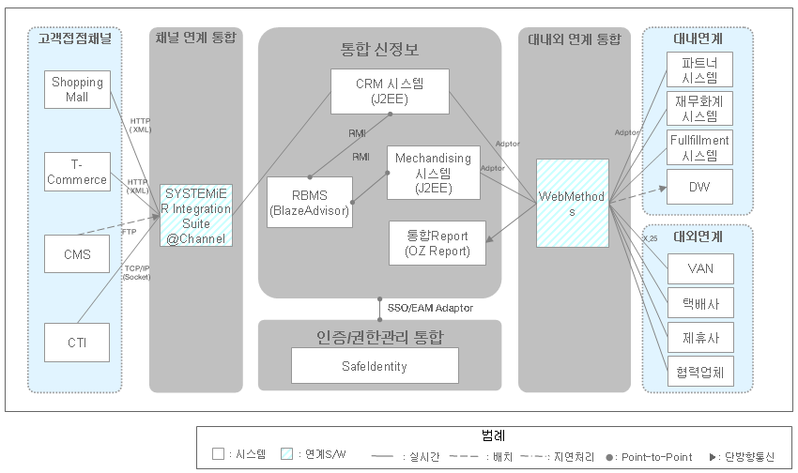
그림 ‎1-5 어플리케이션 통합 구성도
    - 구성요소 및 관계
어플리케이션 통합을 위한 주요 구성요소에는 MCI(Multi-Channel Integration)솔루션인 SYSTEMiER Integration Suite@Channel과 EAI(Enterprise Application Integration)솔루션인 WebMethods가 있으며, 각각은 채널 연계를 통합하고 대내외 어플리케이션을 통합하는 데 활용된다.
구성요소 | 설명
MCI  (SYSTEMiER Integration Suite@Channel) | Broker방식의 채널통합솔루션으로서 다양한 프로토콜 및 데이터포맷을 지원한다. <<시스템>>에는 목표시스템과 고객접접시스템과의 연계통합에 활용하며 프로토콜은 FTP, HTTP, TCP/IP를, 데이터포맷은 XML, 데이터스트림, 파일형태를 적용한다. 대부분 시스템과 실시간, 동기방식으로 커뮤니케이션하며, CMS 시스템과 배치, 비동기방식으로 파일을 수신한다.  본 구성요소에 대한 자세한 내용은 <<제품설명서>>를 참고한다.
EAI
(WebMethods)
SSO Adaptor
EAM Adaptor
표 ‎1-4 어플리케이션 통합 아키텍처 구성요소
    - 설계 방안
[어플리케이션 연계 유형을 정의하고 해당 유형 별로 설계방안을 기술한다. 연계유형별 설계방안 기술 시에는 연계메커니즘, 업무 측면에서 인터페이스 설계 시 고려사항, 해당 연계유형방식이 적용되는 시스템 및 업무에 대해 기술하도록 한다.]
어플리케이션 통합 뷰는 채널 시스템 연계, 대내 시스템간의 연계, 대외 시스템간의 연계로 구분한다. 다음은 <<시스템>>에 적용되는 연계유형이다.
분류 | 연계유형 | 연계방식 | 데이터 유형 | 설명
채널 연계 Hub | 실기간  (동기) | Connector | XML | - 데이터의 처리 보장이 반드시 보장되어야 하는 경우 사용  - 실시간 처리를 요구함.  - HTTP 및 TCP/IP 프로토콜을 이용하여 전문 형태로 송수신함. 전문은 시스템헤더, 업무 공통 헤더, 업무 body, 시스템 tail로 형태로 구성된다.
채널 연계 Hub | 배치  (비동기) |  | 파일
대내외 연계 Hub | 실시간  (동기)
대내외 연계 Hub | 실시간  (비동기)
대내외 연계 Hub | 배치  (비동기)
Ponit-to-Point | 실시간  (동기) | RBMS API
Ponit-to-Point | 실시간  (동기) | SSO Adaptor
Ponit-to-Point | 실시간  (동기) | EAM Adaptor
표 ‎1-5 어플리케이션 연계 유형
- 채널 연계
채널 연계는 실시간 연계 방식과 배치방식이 있다. 실시간 연계의 경우에는 데이터의 처리 보장이 반드시 보장되어야 하는 경우 사용하며, 배치 방식은 사용자에게 실시간으로 업무 수행결과를 보여줄 필요가 없는 후속업무의 경우나, 다량의 데이터 전송 시에 사용한다.
실시간 연계 시에는 전문형태로 데이터를 송수신한다.
  - 실시간 연계 (동기 방식)
실시간 업무 처리시에 사용되는 방식으로서, 커넥션이 연결된 상태에서 바로 요청에 응답하는 유형이다. 데이터는 전문방식으로 송수신하며 데이터포맷은 XML을 이용한다. 채널 연계 HUB는 고객접점채널로부터 온 Request를 전문형태로 수신 받아, Rougting정보를 파악하여 서비스를 제공해주는 수신시스템의 데이터 형태에 맞게 변환하여 수신시스템으로 서비스를 요청하게 된다.
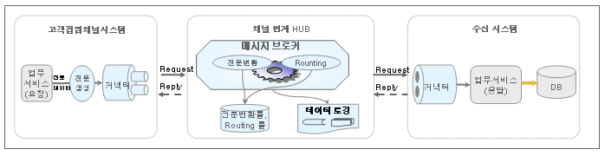
그림 ‎1-6 채널연계-실시간(동기) 방식
채널 연계 Hub내의 런타임 엔티티와 수행 순서는 다음을 참조한다.
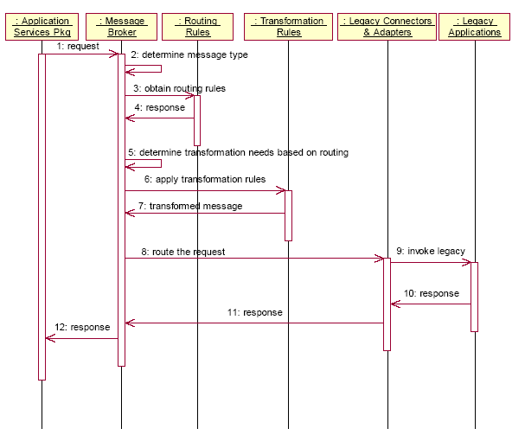
그림 ‎1-7 채널연계-실시간(동기) 방식 처리흐름
위와 같이 채널 연계 Hub에는 각 전문 별로 수신시스템에 전달하기 위한 전문 변환 룰과 Routing 룰을 포함하고 있으며, 시스템 인터페이스 설계 시에 업무 특성에 따라 전문 변환 룰과 Routing룰을 정의하여야 한다.
전문 방식의 데이터 포맷은 다음과 같이 구성되며, 각 구성요소 별 데이터필드를 업무/분석 설계 시, 정의하도록 한다.
전문 구성 |  | 설명
Header | 시스템 공통 | 송신자, 수신자 등을 포함한 사항 등 시스템 전체적으로 공통된 내용을 포함한다.
Header | 업무 공통 | 업무 영역에 따라 업무 공통 사항을 도출하여 포함한다.
Body |  | 업무 업무 기능에 따른 특정 데이터 항목을 포함한다. 즉,실제로 채널 연계 허브에서는 무시되고, 해당 어플리케이션/컴포넌트에 의해 의미 있는 데이터를 포함한다.
Tail |  | 메시지의 끝 부분에 포함할 공통 정보, 메시지 처리 방법 등을 규정한다.
표 ‎1-6 전문 구성 요소

위의 방식을 적용하여 연계하는 시스템은 다음과 같다.
시스템 | 고객접점시스템 | 주요 업무
CRM | Shopping mall

  - 배치 연계 (비동기 방식)
- 대내/외 연계
- Point-to-Point

  - 어플리케이션 런타임 구성도
[어플리케이션의 Runtime구성요소를 정의하여 실행관점에서 표현하는 다이어그램으로서 런타임 플랫폼 환경에서의 Runtime Entity간의 관계를 표현한다. 따라서 Thread와 같이 런타임 시에 나타나는 Runtime Entity 또한 표현되어야 한다. 런타임 아키텍처는 시스템 실행 시의 특징을 보여주며, Unit테스트나 유지보수 시에 런타임 플랫폼이 시스템에 어떻게 영향을 주는 지를 파악하고자 할 때 활용된다.
런타임 구성도는 서브시스템 혹은 처리유형이 다양하여 하나의 다이어그램으로 보여주기 복잡한 경우에는 유형별로 작성하는 것을 고려한다. 즉, 2.2 트랜잭션 처리 유형과 통합하여 작성 가능하다.
표현방법은 Box & Line 다이어그램을 이용하거나 UML의 복합구조다이어그램, 시퀀스다이어그램을 이용하여 작성할 수 있으며 각 표기에 대해서는 범례로서 표시한다.]
    - 개요
<<시스템>>의 런타임 아키텍처는 어플리케이션의 실행 관점에서 실행 오브젝트간의 관계를 보여준다.
런타임 아키텍처는 시스템 실행 시의 특징을 보여주며, Unit테스트나 유지보수 시에 런타임 플랫폼이 시스템에 어떻게 영향을 주는 지를 파악하고자 할 때 활용된다.
주요 트랜잭션 처리흐름은 2.2 트랜잭션 처리 유형에서 상세하게 설명한다.
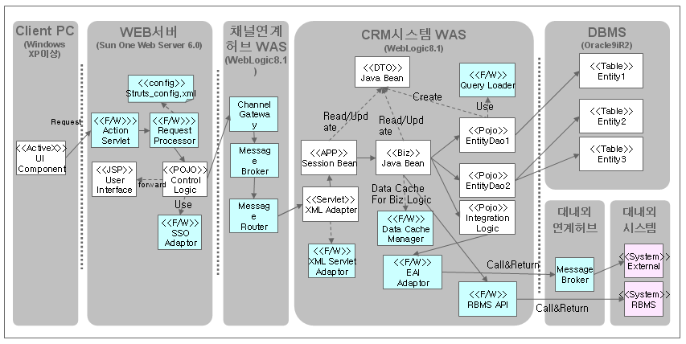
그림 ‎1-8 어플리케이션 런타임 구성도
    - 구성요소 및 활용방안
구성요소 | 설명
SSO Adaptor
XML Servlet Adaptor
  - 어플리케이션 배포 구조
[논리적인 수준에서 배포 구조를 정의한다. 일반적인 웹기반의 시스템인 경우 분산시스템 구조이므로 필수로 작성한다. 논리적인 수준에서의 배포의 단위는 기술인프라 아키텍처에서 정의한 물리적인 노드와 어플리케이션과 관련한 컴포넌트와의 배포관계를 정의한다. 아키텍처 상에서의 배포의 단위는 서브시스템 단위로 지정하며, 컴포넌트 단위로 배포가 달라지는 경우에는 컴포넌트 단위로 표현하도록 한다. 서브시스템 단위로 지정된 경우, 본 어플리케이션 배포 구조를 바탕으로, 업무 분석/설계 결과에 따라 물리적인 컴포넌트 단위로 배포구조를 재정의한다.
표현방법은 BOX & Line 다이어그램을 이용하거나 UML의 deployment diagram을 이용하여 작성할 수 있으며 각 표기에 대해서는 범례로서 표시하도록 한다.]
    - 개요
어플리케이션 배포 구조는 물리적인 노드와 소프트웨어 컴포넌트와의 관계를 보여준다. 어플리케이션 배포 구조는 특정 컴포넌트를 별도의 노드에 배포하는 경우를 제외하고는 서브시스템 단위로 정의하여, 물리적인 컴포넌트 배포 정의 시 참조할 수 있도록 한다.
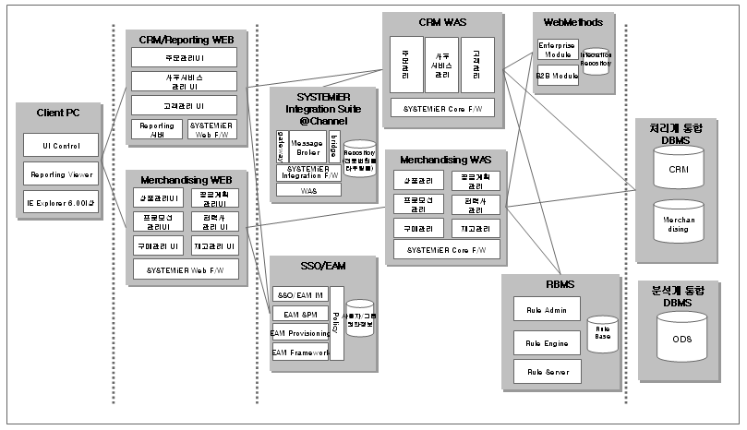
그림 ‎1-9 어플리케이션 배포 구조
    - 구성요소 및 관계
구성요소 | 설명
Client PC
CRM/Reporting Web
표 ‎1-7 어플리케이션 배포구조 구성요소
    - 어플리케이션 패키징 방안
[어플리케이션 배포 구조를 참조하여 업무 측면에서는 컴포넌트간의 의존성을 고려하여 물리적인 패키징 단위를 결정할 수 있도록 어플리케이션 패키징 방안을 제시한다.]
컴포넌트가 도출되고 나면 물리적인 패키징 단위를 결정하여야 하는데 다음과 같은 기준을 바탕으로 패키징 단위를 결정하도록 한다. J2EE플랫폼에서 JAR 파일들은 J2EE 컴포넌트와 어플리케이션 모듈을 패키징 하는 표준화된 방법이다. 하나의 JAR 파일은 하나 또는 그 이상의 컴포넌트(EJB, Servlet, JSP, applet)와 XML 형식의 배포 descriptor 그리고 추가적인 리소스들을 포함한다. 특별한 형식의 JAR 파일은 웹 서버나 어플리케이션 서버 같은 런타임 컨테이너에 직접 배포될 수 있다. 가장 일반적인 JAR 파일 형식은 아래와 같다.
  - JAR – 일반적인 JAR 파일은 하나 또는 그 이상의 자바 클래스 파일들을 패키징 하기 위해 사용된다. 또한 자바 클라이언트 어플리케이션(커멘드 라인에서 JRE를 이용하여 호출됨)을 패키징 하는데 사용되기도 한다. 어플리케이션에 필요한 모든 클래스들을 포함한다.
  - EJB JAR – EJB 패키징을 위한 JAR파일은 로컬 인터페이스와 리모트 인터페이스와 Bean 클래스 그리고 엔터티 빈을 위한 프라이머리 키 클래스를 포함한다. 또한 EJB에 필요한 오퍼레이션 매개변수 그리고 예외 클래스 등의 유틸리트 클래스들을 포함한다.
  - WAR – 웹 어프리케이션을 패키징하기 위한 JAR 파일로 하나 이상의 Servlet 또는 JSP, 애플릿 클래스들을 포함하며 HTML 페이지와 이미지 그리고 servlet이나 JSP등에 필요한 유틸리티성 클래스들을 포함한다.
  - EAR – J2EE 어플리케이션 전체를 패키징하는데 사용되는 JAR 파일로 위에 리스트 된 관련 JAR 파일(JAR, EJB JAR, WAR 등) 등을 포함한다.
컴포넌트를 모듈로 패키징할 때, 모든 컴포넌트를 하나의 모듈로 그룹핑하는 것은 배포 자체는매우 간단해지나 컴포넌트의 재사용을 어렵게 하며 변경 발생 시, 모든 컴포넌트가 재 배포 되어야 하거나 또는 같이 업그레이드 되어야 하는 문제가 발생하게 된다. 이와 반대로 각각의 컴포넌트를 각각의 모듈에 담으면 재사용을 더욱 쉽게 만들며 필요한 컴포넌트만 배포하거나 업그레이드 하기가 용이하다. 그러나 배포가 매우 복잡해지고 모듈간의 버전 불일치의 위험이 크다.
물리적인 패키징 단위를 결정할 때 다음 사항을 고려하도록 한다.
  - 분산구조: 하나의 컴포넌트가 하나 이상의 노드에 배포되어야 할 때, 예를 들어 클라이언트 사이드 클래스들과 서버 사이드 클래스들, 두 개의 분할된 모듈로 패키징 되어야 한다.
  - 재사용: 일부 컴포넌트들이 다른 어플리케이션에서 사용되어야 할 때, 다른 컴포넌트들과 분리된 모듈로 패키징되어야 한다.
  - 업그레이드: 일부 컴포넌트들이 다른 컴포넌트들과 상이한 업그레이드 주기(예를 들어 주 1회 vs. 월 1회)를 가질 때 별도의 모듈로 패키징 되어야 한다.
  - 성능: 일부 컴포넌트들의 결합도가 높을 때(서로 호출 할 때) 이들은 같이 패키징 되어야 한다 이렇게 함으로써 모든 호출이 로컬 호출이 되고 따라서 성능을 향상 시키게 된다.
  - 유틸리티: 단 하나의 컴포넌트에 의해 사용되는 유틸리티 클래스들은 해당 컴포넌트와 함께 패키징 되어야 한다. 하지만 하나 이상의 컴포넌트에 의해 사용되는 유틸리티 클래스들은 JAR을 이용하여 재사용 가능한 유틸리티 JAR로 패키징 되어야 한다.
  - 기능 영역: 웹 컴포넌트들은 기능 영역 별로 패키징 되어야 한다. 이는 하나의 기능을 수행하기 위한 한 그룹의 액터에 의해 사용되는 모든 웹 컴포넌트들은 같이 패키징 되어야 한다는 것을 의미한다. 만약 유스케이스 모델이 유스케이스 패키지를 포함하고 있다면, 이 패키지들은 기능 영역을 나타낼 가능성이 많다. 전형적인 엔터프라이즈 어플리케이션은 고객 웹 어플리케이션과 관리 웹 어플리케이션(비즈니스 데이터와 비즈니스 룰 등을 관리하기 위한) 그리고 시스템 관리 어플리케이션(보안, 트랜잭션, 로깅 등을 관리하기 위한) 들을 포함한다. 상기한 3개의 어플리케이션은 동시에 같은 사람에 의해 절대로 사용되지 않을 것이며 따라서 별도의 웹 모듈로 패키징 되어야 한다.

어플리케이션 설계 메커니즘
[어플리케이션 아키텍처 뷰에 이미 설명 되어진 내용을 제외하고, 시스템적으로 동일한 문제에 대한 해결방안 및 아키텍처적으로 중요한 특정 영역에 관한 상세 설계에 대한 내용을 기술한다. 아래에서 제시한 내용은 프로젝트에서 일반적으로 고려되어지는 설계메커니즘이나 절대적이라고는 할 수 없다.]
  - 컴포넌트 구성 방안[선택]
[컴포넌트 기반의 시스템을 구축하는 경우에 논리적인 컴포넌트 아키텍처를 추상화하여 명시한다. CBD기반이라고 하더라도 Layering을 재사용관점에서 구분하여 1.1 개발관점의 Layered Architecture에 이미 표현된 경우라면 생략 가능하다. 컴포넌트 아키텍처는 방사형 구조, 계층형 구조로 설계 가능하다. 방사형구조는 독립적인 도메인 컴포넌트를 만들 수 있는 반면에 어플리케이션 컴포넌트가 매우 복잡해 질 수 있으며, 계층형 구조는 어플리케이션 컴포넌트의 수가 적을 수 있으며 단순하나 설계나 인터페이스가 복잡해지는 단점이 있다.
일반적으로 컴포넌트 아키텍처는 컴포넌트의 유형에 따라 계층화한다. 컴포넌트는 그 특성에 따라 Application Component, Domain Component, Infrastructure Component로 분류할 수 있다.]
<<시스템>>은 방사형 구조를 적용하여 컴포넌트 아키텍처를 설계한다. 방사형 구조는 어플리케이션 로직을 담당하는 Application 컴포넌트와 도메인 로직을 담당하는 Domain 컴포넌트, 모든 업무에 공통적인 기능을 제공하는 Infrastructure컴포넌트로 구분하여 독립적인 계층으로 나누어 관리하게 된다. 방사형 구조는 트랜잭션 처리가 계층형 구조에 비해 단순한 편이며, 컴포넌트 구현이 쉽고 관리가 수월한 것이 장점이다.
컴포넌트 아키텍처는 어플리케이션 분석/설계 시, 컴포넌트 유형 및 컴포넌트간의 관계, 논리적인 패키징의 단위를 설명한다.

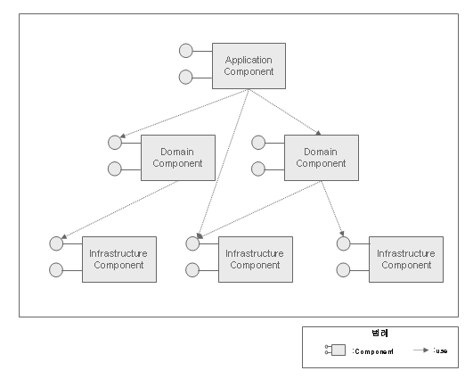
그림 ‎2-10 Component Structure
    - 컴포넌트 유형
[위에서 제시한 아키텍처를 구성하는 각 구성요소들에 대한 설명이나 역할 및 책임, 구성요소간의 관계에 대해 기술한다.]
위에서 제시한 컴포넌트 아키텍처는 상위 계층에서 서비스를 요청하면 하위 계층이 이를 처리해주는 구조이며 상위 계층에서는 모든 하위 계층의 서비스를 이용할 수 있으며 동일한 계층내에서도 서비스의 이용이 가능하다.
구성요소 | 설명
Application Component | 변경이 잦은 Application Logic이나 비즈니스 Workflow을 담당하는 컴포넌트로서 비즈니스 상황에 따라 빈번하게 변경될 가능성이 많은 컴포넌트이다. Application Logic은 시스템이 제공하는 서비스의 바운드리(Boundary)로 Presentation Layer와의 인터페이스를 위한 일련의 오퍼레이션으로 구성된다.  비즈니스 로직을 캡슐화하고 서비스의 트랜잭션을 제어하며 비즈니스 로직의 수행 결과들을 Coordinate 한다.
Domain Component | 해당 업무의 최소 단위인 도메인 로직을 처리하거나 고유한 정보를 다루는 컴포넌트이다. 도메인 로직은 도메인에 관련된 비즈니스 로직 및 비즈니스 규칙이나 업무 지식을 담당하는 부분이며 도메인 모델을 구성하고 도메인에 연관된 데이터를 제어하는 로직을 포함한다.
Infrastructure Component | 비즈니스 Utility 및 어플리케이션의 기본적인 기능을 제공하는 영역으로서 보안, 인증, 에러처리, base class, Common Component 등의 기능적 재사용 컴포넌트로 구성된다. Framework에서 제공하는 서비스는 대부분 여기에 해당된다.
표 ‎2-8 Component Structure 구성요소
    - 컴포넌트 도출 방안
[주요 구성요소에 대한 디자인 패턴 및 기술 요소등을 포함한 설계 방안에 대해 기술한다.]
Application 컴포넌트, Domain 컴포넌트는 개발관점의 Layered Architecture에서 제시한 Business Layer와 Data Access Layer를 모두 포함할 수 있다.
      - Application 컴포넌트
<<시스템>>은 시스템의 복잡도가 단순하여 <<서브시스템>>을 제외하고는 subsystem단위로 Application 컴포넌트를 도출하며, <<서브시스템>>의 경우에는 External Viewpoint 방식과 유스케이스 패키지를 이용하여 도출하여 비즈니스 트랜잭션을 담당하도록 한다. Application 컴포넌트는 Coarse Grained Granularity를 갖도록 설계한다. Presentation layer 및 타 Application 컴포넌트에 서비스를 제공한다.
      - Domain 컴포넌트
Domain 컴포넌트는 Core type방식을 이용하여 도출하며, 응집도는 높고 결합도는 낮게 도출한다. Domain 컴포넌트 Fine Grained Granularity를 가진다. Domain 컴포넌트는 Application 컴포넌트 및 Presentation layer에 서비스를 제공한다.
      - Infrastructure 컴포넌트
Infrastructure 컴포넌트는 Business Utility와 시스템 공통 기능으로 나뉠 수 있으며, 모든 서브 시스템을 고려하여 도출한다.
Business Utility는 코드조회, 우편번호조회, 주민번호 check와 같은 여러 서브시스템에 공통적으로 제공해야 작은 단위의 비즈니스 기능을 식별하여 도출하며, 시스템 공통 기능의 경우에는 로깅, Exception처리 혹은 특정 COTS에 접근하기 위한 Wrapper클래스와 같이 특정 도메인에 종속적이지 않고 어디서나 활용이 가능한 기능을 식별하여 도출한다.
  - 트랜잭션 처리 유형 [선택]
[트랜잭션 유형이 단순하고 런타임 아키텍처와 크게 다를 바가 없는 경우에는 생략가능하나, 트랜잭션 유형이 다양하거나 복잡한 경우에는 트랜잭션 처리 유형에 따른 트랜잭션 처리방식을 상세화하여 기술한다. 트랜잭션 처리 유형은 런타임 아키텍처, 어플리케이션 통합과 일부 내용이 중첩될 수 있으나, 트랜잭션 처리 관점에서 더 상세하게 표현하도록 한다.
표현방식은 Box & Line Diagram을 이용하거나 UML의 시퀀스 다이어그램을 이용하여 작성 가능하며 모든 표기에 대해서는 범례로서 표시하도록 한다.]
<<시스템>>에 나타나는 트랜잭션 유형은 <<시스템>> 내부에서 발생하는 OLTP(OnLine Transaction Processing)성 트랜잭션, 트랜잭션이 <<시스템>>과 타 시스템간에 걸쳐져 있는 분산 트랜잭션, 오프라인상에 발생하는 배치(Batch)로 크게 3가지 유형으로 나뉠 수 있으며, 좀 더 세분화하면 다음과 형태로 나타난다.
트랜잭션 유형 | 설명 | 비고
단순 트랜잭션 | 동일 시스템 내에서 하나의 컴포넌트에 의해 처리되는 트랜잭션 유형임
연동 트랜잭션 | 동일 시스템 내에서 여러 컴포넌트에 의해 처리되는 트랜잭션 유형임
분산거래 | 시스템간 트랜잭션이 걸쳐져 있는 유형. 분산 트랜잭션은 MOM을 이용한 트랜잭션과 WAS를 이용한 트랜잭션으로 나뉠 수 있다.
온라인 배치 | 배치의 특별한 유형으로 OLTP의 트랜잭션을 이용하여 정기적 혹은 비정기적으로 다량의 트랜잭션을 발생시키는 유형
배치(Batch) | 특정 배치 모듈에 의해 정기적 혹은 비정기적으로 다량의 트랜잭션을 발생시키는 유형
표 ‎2-9 트랜잭션 처리 유형
    - 단순 트랜잭션
단순 트랜잭션은 Back End 어플리케이션과의 인터페이스 없이 자체 Application내에서 하나의 컴포넌트에 의해 트랜잭션을 처리하는 방식이다.
모든 트랜잭션은 중요 정보의 수정, 삭제, 입력 등에는 Transaction 기능(ACID Property)의 보장이 필수적이다. <<시스템>>에서는 두 개 이상의 리소스 매니저를 사용하더라도 트랜잭션이 보장되도록 Java Transaction Model을 이용하여 트랜잭션을 처리한다. 처리방식은 트랜잭션처리를 컨테이너에 위임하는 CMT(Container Managed Transaction)를 이용한다.
CMT 의 장점은 개발자가 비즈니스 로직 코드에서 더 이상 트랜잭션 관련 코드를 작성하지 않아도 되며, EJB 빈의 메소드에 적절한 트랜잭션 속성만 지정하면 Transaction 관련 작업은 모두 EJBContainer 에 위임된다.
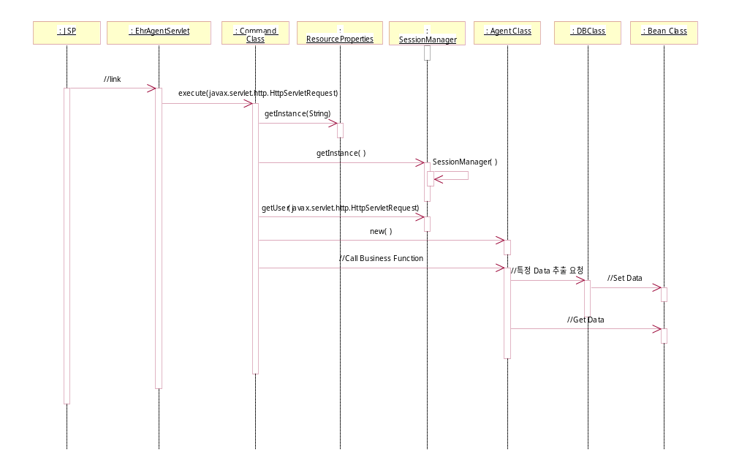
그림 ‎2-11 단순 트랜잭션 처리흐름(조회)

    - 연동 트랜잭션
    - 분산 트랜잭션
    - 온라인 배치
    - 배치
  - COTS 적용방안 [선택]
[상용 컴포넌트 및 응용 소프트웨어가 도입된 경우에 한해 적용 및 활용 방안에 대해 기술한다. ]
    - RBMS 적용 방안
비즈니스 룰은 RBMS시스템에서 통합하여 관리되며, <<시스템>>은 Wrapper클래스인 RBMSAPI를 이용하여 룰ID를 통해 접근이 가능하다.
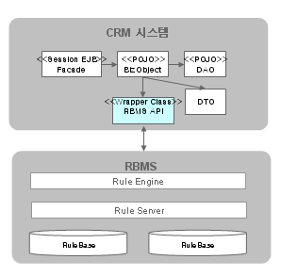
그림 ‎2-12 RBMS 연계
룰 정보는 Relation과 Validation으로 이루어져 있다. Relation은 어떤 요소들에 대한 연관성 또는 종속성을 나타내는 것이다. Validation은 입력한 요소들에 대한 유효성을 나타낸다.
룰 연계에 관한 자세한 내용은 룰 인터페이스 가이드를 참조한다.
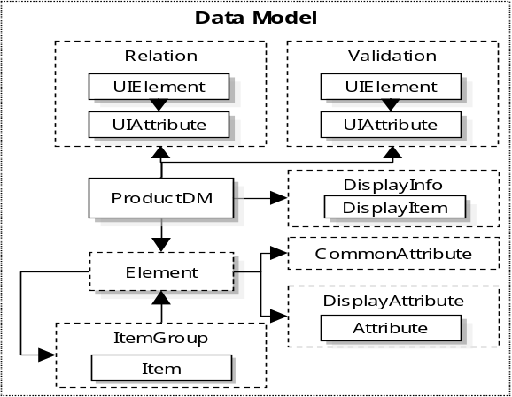
그림 ‎2-13 룰 정보 구성
    - 프레임워크 적용 방안
<<시스템>>의 Layering전략은 재사용관점에 따라 구분하여 시스템의 공통 기능을 모두 포괄하는 영역은 Infrastructure layer로 구분하여 모든 Framework이 Infrastructure layer상에 위치하게 하였다. 그러나, 배포 관점에서는 각각의 Framework이 Infrastructure layer의 상위의 Layer에 해당 Layer를 지원하기 위해 위치하게 된다. 각 Layer별 적용되는 Framework은 다음과 같다.
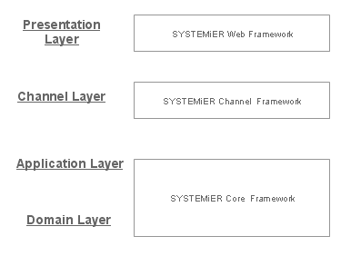
그림 ‎2-14 Layer별 적용 프레임워크
각 프레임워크별 적용 서비스는 다음과 같다.
구분 | 적용 서비스 | 설명
Web Framework | Model2 강제 | 웹프레임워크에 따른 코드개발
Web Framework | File Upload | - 파일을 업로드 하는 기능,개발생산성 향상
Core Framework | Query Service | -User App가 statement Handling 하지 않음  -SQL의 재사용 및 코드 분리로 인한 유지보수 용이
Core Framework | Logging Service | -로그로 인한 성능 문제로 JMS Destination 사용  -통합로깅처리 필요
Core Framework | Data-source Service | -DB Connection 자원사용의 최적화
Core Framework | Transaction Manager | -Web Logic 트랜잭션 자원사용
Core Framework | Message Service | -서버 에러처리 메시지의 통합관리 사용
Core Framework | Property Service | -프로퍼티 정보의 관리 용이
Core Framework | Batch Service | -DB서버에서 Batch발생  -분단위 배치등 Batch에 민감한 사안 있으며 모니터링등 특수한 기능 없음
표 ‎2-10 프레임워크 적용 서비스

  - 어플리케이션 보안
[어플리케이션 보안 서비스 관점에 중점을 두어 기술한다. 어플리케이션 보안 서비스에는 인증, 권한 관리, 어플리케이션 암호화, 감사(책임추적성), 컨텐츠보안, 데이터 처리 보안 등이 있으며 분산구조를 고려하여 보안방안이 마련되어야 한다. 또한 코딩 측면에서의 어플리케이션 보안 방안을 제공해야 한다.
- 인증: 어플리케이션을 접근하는 사용자에 대한 식별 및 사용자의 자격 검증기능으로서, 사용자의 식별은 사용자ID를 통해 대부분 행해지며, 인증은 Password, 디지털서명과 같은 개인식별번호(PIN), 메모리 및 스마트 카드, SSO(Single Sign On)방식 등이 적용된다.
- 권한관리: 특정 기능이나 자원에 대한 사용 권한을 체크하여 접근을 제어하는 기능으로서, 역할에 기반한 접근 통제(Role Based Access Control)가 일반적으로 적용된다. 대규모 프로젝트에서는 EAM(Enterprise Access Management)솔루션을 적용하여 인증과 권한관리 통합하는 경우가 많다.
- 데이터 처리 보안: 데이터의 입력/처리/출력에서의 데이터 무결성을 확보하는 기능으로서, 입출력 파라미터 검증, SQL Injection방지등이 포함되며 대부분 프로그래밍으로서 해결된다.
- 암호화: 데이터를 인코딩하는 프로세스로서, 사용자의 ID나 데이터를 함부로 읽지 못하도록 보호하거나 데이터의 변경을 방지하고 데이터를 보낸 상대방을 확인하는 작업을 포함한다. . 암호화 기술에는 송신자와 수신자가 동일한 키로 암/복호화를 처리하는 대칭키 암호화 (Symmetric Cryptosystem)방법과 송신자와 수신자가 서로 다른 키를 갖고 암/복호화를 처리하는 비대칭키 암호화(Asymmetric Cryptosystem) 방법이 있다.
- 감사: 시스템의 보안기록에 대한 로그를 생성하는 기능으로서, 로깅 처리를 통해 해결가능하다.
- 컨텐츠 보안: 정보의 유출을 탐지 및 방지하는 기능으로서, DRM(Digital Right Management) 솔루션을 이용하여 해결가능하다.
보안은 별도의 문서로 시스템보안, 데이터보안, 어플리케이션보안을 통합하여 작성할 수 있다.]
    - 어플리케이션 보안 방안
어플리케이션 보안은 SSO/EAM을 적용하여 사용자 인증 및 권한관리를 통합하고, HTTP 구간에는 중요 데이터를 암호화하여 송수신하도록 하고, 코드 측면에서도 어플리케이션 보안 방안을 제시한다.
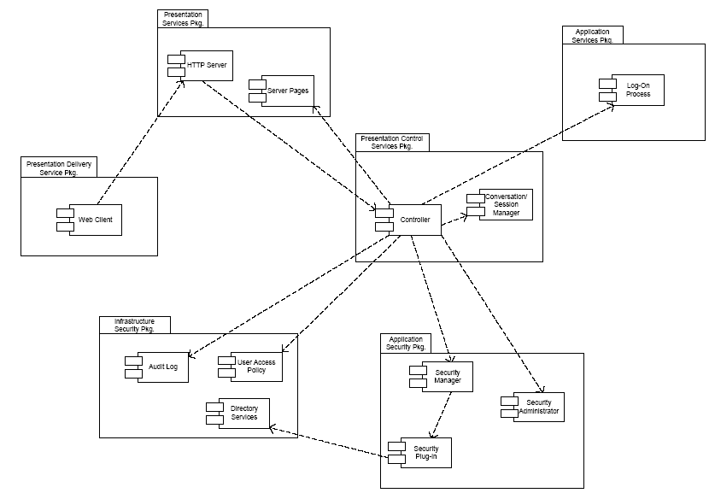
그림 ‎2-15 어플리케이션 보안 구성
다음은 어플리케이션 개발 측면에서는 다음과 같은 사항을 고려하여 개발 표준을 제공한다.
  - 사용자 인증 : 최초화면 인증, 매 페이지 인증, 인증정보를 Web Page에 hidden 으로 저장하여 사용 금지, 사용자 인증정보 암호화하여 사용
  - 쿠키사용 : 쿠키 세팅시 반드시 Expire 일자를 주지 않음으로 세션종료와 동시에 쿠키 값이 사라지도록 한다.
  - 웹 서버 보안 : 웹 서버 데몬 루트권한 실행 금지, 자동 디렉토리 리스팅이 되지 않도록 웹 서버에 Option 설정
  - 입력값 검증 : 모든 parameter에 대해 사용 전에 검증을 수행하고 허용된 값만을 받아들이는 Positive 방식을 사용하여 parameter 검증
  - Cross-Site Scripting 방지: 어플리케이션 차원에서 HTTP 헤더, 쿠키, 쿼리 스트링, 폼 필드, 히든 필드 등의 모든 인자들에 대해 허용된 유형의 데이터만을 받아들이도록 한다.
  - 프로그램의 시작위치가 최초 페이지로부터만 접근 가능토록 설정
  - 인증과정을 건너뛰고 중간페이지로 접속가능 방지
  - Bookmark를 통한 접근 방지
  - 중간에서 URL값 변조 방지
  - 사용자 패스워드 입력 받을 시 암호화
  - SQL Injection을 방지하도록 Preparedstatement를 사용하고 URL파라미터에 포함된 특수문자에 대한 Filtering기능을 제공한다.
  - 파일 업로드 시에는 웹셀(WebShell)과 같은 해킹 프로그램을 업로드하여 실행할 수 없도록 웹쉘 스크립트 파일 업로드 방지 기능과 업로드 파일의 위치 경로가 드러나지않도록 가이드한다.
    - 인증 및 권한관리
사용자 인증 및 권한관리는 SSO(Single Sign On)/EAM(Enterprise Access Management)을 적용한다. SSO/EAM은 복수의 어플리케이션에게 하나의 사용자 ID를 통한 공통 제공함으로써 여러 어플리케이션이나 시스템에 접근하는 것을 지원한다. SSO/EAM은 통합적인 인증서비스 제공함으로써 사용자가 개별 어플리케이션 및 시스템 접근 시 반복적인 인증을 방지하며, 권한서비스를 통해서 어플리케이션에 대한 권한관리를 중앙화한다
이러한 중앙화된 인증 및 권한기능은 시스템의 유지보수를 용이하게 하며, 아키텍처를 단순화함으로써 어플리케이션 개발에 필요한 노력을 줄인다.
인증 및 권한관리는 Propagation방식을 적용한다. 즉, SSO/EAM서버에서 사용자 인증을 하여 대상 애플리케이션으로 전달할 토큰(Token)을 발급해 자동으로 전달하여 대상 애플리케이션이사용자를 확인할 수 있도록 하는 방식을 적용한다. 웹 환경에서는 쿠키(Cookie)라는 기술을 이용해 토큰을 자동으로 대상 애플리케이션에 전달할 수 있다. 이러한 웹 환경의 이점으로 웹 환경에서의 SSO는 대부분 이 모델을 채택하고 있다.
SSO Agent는 각 Client PC에 설치되며, 한번의 인증으로 권한이 있는 시스템으로의 접근이 가능하다.
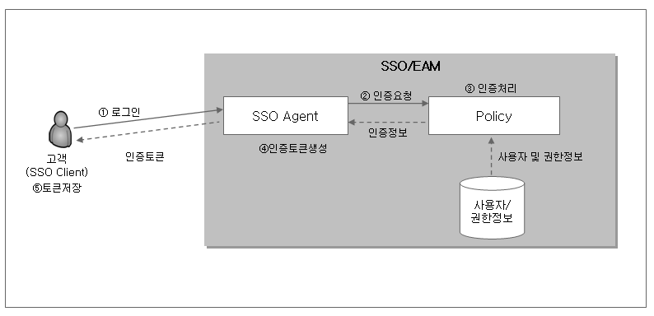
그림 ‎2-16 사용자 인증 메커니즘
    - 암호화
External 구간과의 데이터 송신 시, SSL 프로토콜을 이용하여 데이터에 대한 무결성을 유지하도록 한다. SSL은 세션키 암호화 방식에 기반을 두고있으며 대부분의 외부구간과의 트랜잭션은 SSL상에서 이루어 지고 있다. 하지만 SSL을 사용하게 되면 암호화/복호화 때문에 속도가 저하된다는 단점을 가지고 있다.
    - 감사
감사는 사용자의 모든 거래를 로깅함으로써 이뤄진다. 자세한 내용은 2.5.3 로깅처리를 참조한다.
  - 기타 공통 기능 설계 방안
[특정 시스템 서비스나 비즈니스 Utility의 설계 메커니즘에 대해 기술한다. 시스템 서비스는 일반적으로 어플리케이션 프레임워크나 어플리케이션 서버와 같은 미들웨어에서 지원해주는 경우가 많다. 시스템 서비스에는 데이터접근, 로깅처리, 예외처리, 사용자 메시지 처리, 세션, 캐싱 서비스 등이 있으며, 프로젝트 특성에 따라 해당되는 항목에 한해 설계 메커니즘을 기술한다. 비즈니스 utility는 도메인에 따라 다양하게 나타나며 유스케이스의 상호작용을 기준으로 공통 유스케이스를 도출하여 식별한다.]
    - 세션 관리
세션 관리는 사용자의 세션정보를 활용함으로써 미래의 호출에서 데이터가 사용될 수 있도록 하며, 사용자가 인터페이스를 통해서 작업을 수행할 때 사용자 인터페이스 컴포넌트 간의 흐름을 제어한다.
 | 설명
어플리케이션 상태 | 하나의 세션이 활성화되어 있는 동안에, 어플리케이션의 상태 정보는 사용자의 이름, 선호하는 색상, 쇼핑카트에 담겨진 내용 등의 profile 정보를 저장할 수 있다.
사용자 세션 | 사용자 세션 서비스는 특정 사용자가 인증을 통과했을 때 그 사용자의 보안 정보를 해당 세션과 함께 관리한다.
세션 워크플로우 | 세션 워크플로우 서비스는 해당 세션에 대한 어플리케이션 플로우를 관리한다.

    - 데이터 접근
데이터에 대한 접근 JDBC 드라이버를 이용하여 접근하며, Application 프레임워크에서 제공하는 JDBC API를 사용한다.
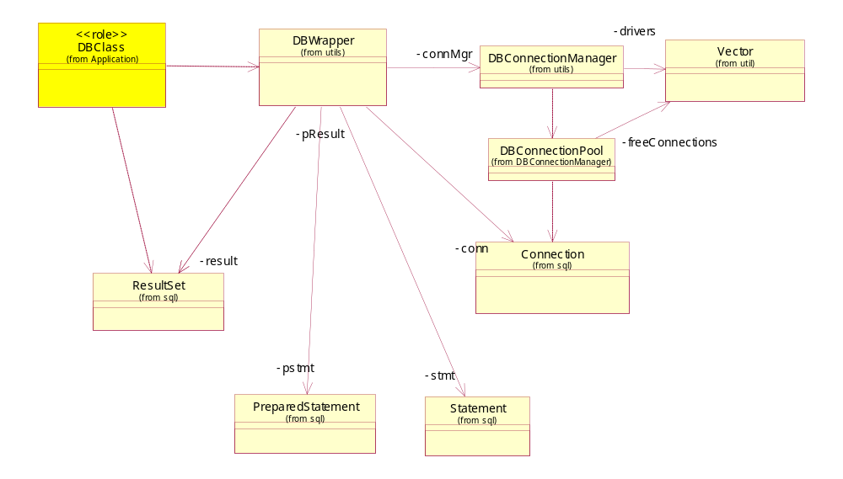
그림 ‎2-17 DB 접근 메커니즘
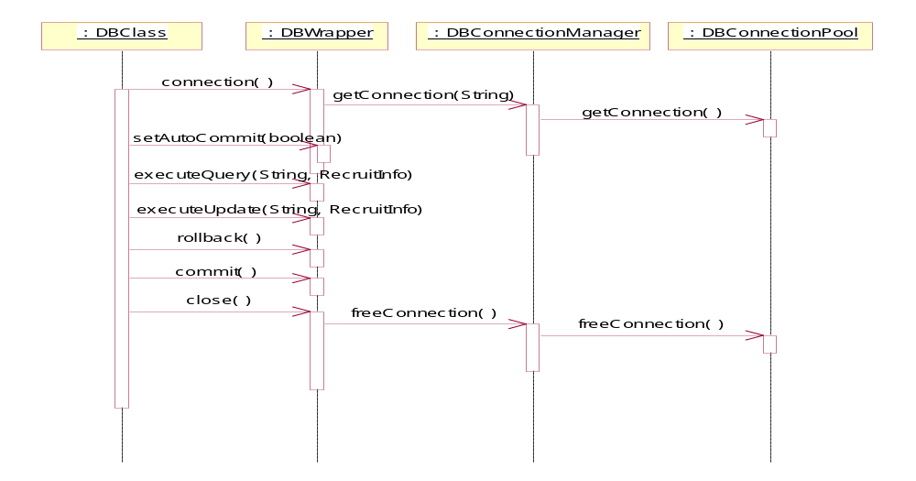
그림 ‎2-18 DB 접근 기본흐름
    - 로깅 처리
로깅은 시스템 개발 시 또는 운영 시 개발자 혹은 운영자가 필요에 따라 시스템의 내부 로직을추적하거나 중간 결과를 추적 (디버깅) 하는 목적으로 사용한다. 로깅을 유형별로 분류하면 다음과 같다.
로깅 종류 | 내용
감사 (Audit) | 특정 종류의 거래와 관련한 감사 정보를 기록하는데 사용된다. 감사 정보는 거래 인가자, 거래 실행 시점, 특정 거래 상세내용을 포함한다. 이러한 종류의 로깅은 금융 거래가 이루어졌다는 사실에 대한 기록을 남기는 것이 중요한 금융 거래에 필요하다. 정확한 에러율 리포팅과 시스템의 건전한 모니터링을 촉진하기 위해서 비즈니스 에러(예: ID 와 비밀번호 불일치 등) 를 기록하는데에도 사용되어야 한다.
디버그 (Debug) | 주어진 비즈니스 서비스 내의 각 프로세스 단계 실행 관련 정보를 기록하기 위해서 사용된다. 아키텍트와 개발자들이 보통 디버그 정보를 가지고 특정 거래에 관련된 모든 Context 메시지를 기록함으로서 실제 실행환경에서의 에러를 파악한다. 디버그 로그는 end-to-end 거래에 대한 전반적인 뷰를 제공하기 위하여 컴포넌트 간에 서로 상호 관계를 파악할 수 있어야 한다. 추적에 사용되는 Entry 와 Exit 로그 메시지는 디버그 로깅의 일부이다.
경고 (Warning) | 일반적인 프로세스에서 벗어난다고 생각되는 시스템 이벤트 관련 정보를 기록하기 위하여 사용된다. 경고 메시지는 비즈니스 서비스나 컴포넌트에 문제가 있다는 것을 의미한다. 이는 장애 상황이 발생했으나 상황이 심각하거나 컴포넌트나 비즈니스 서비스를 수행하는데 치명적이지는 않다는 것을 의미한다.
에러 (Error) | 컴포넌트나 비즈니스 서비스가 원래 기능을 수행하는 것을 방해하는 장애 상황을 야기하는 시스템 이벤트에 관한 정보를 기록하는데 사용된다. 일반적으로 이런 종류의 로깅은 운영 지원 담당자의 개입이나 시정조치가 필요한 시스템 이벤트를 기록하는데 필요한다.
성능 (Performance) | 인프라나 어플리케이션의 성능 관련 정보를 기록하는데 사용된다. 성능 정보는 비즈니스 서비스 명, 실행된 컴포넌트, 거래실행 시간 등을 포함한다. 아키텍트와 개발자들은 성능 상의 Bottleneck과 성능 튜닝 기회를 파악하는데 이런 종류의 로깅을 사용한다.
표 ‎2-11 로그 유형
일반적으로는 구현 코드 내에 로깅 관련 코드를 삽입 하는데 대형 애플리케이션에서는 로깅의 양이 성능에 영향을 줄 수 있다. 이를 방지하면서 동시에 원할한 로깅 서비스를 제공하기 위하여 로깅 프레임워크를 사용한다.
<<시스템>> 로깅은 JCL(Jakarta Commons Logging) 인터페이스를 사용하고, 내부 로깅 프레임워크는 Log4J를 사용한다. JCL을 통해 애플리케이션은 사용되는 로깅 프레임워크에 종속되지 않고 유연한 로깅 코드를 작성할 수 있다. JCL 은 미들웨어나 툴 개발자에게 단순한 로깅 추상화 계층을 제공하기 때문에 사용자(application 개발자)는 특정 logging 구현 체를 플러그인하여 사용할 수 있다. 즉, JCL은 Log4j, Avalon Log Kit, JDK1.4를 포함한 다른 로깅 프레임워크에 가벼운 래퍼를 씌운 후 간결한 로그 인터페이스를 제공한다.
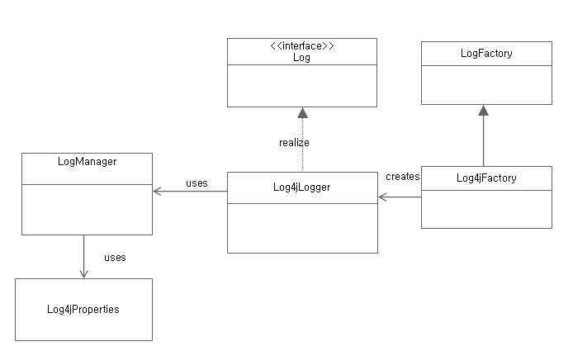
아래 그림은 JCL로부터 Log4J로 연결되는 호출흐름을 보여준다. Log4J 모듈은 내부로 감추어져 애플리케이션 코드에서 볼 수 없도록 설계되었다.
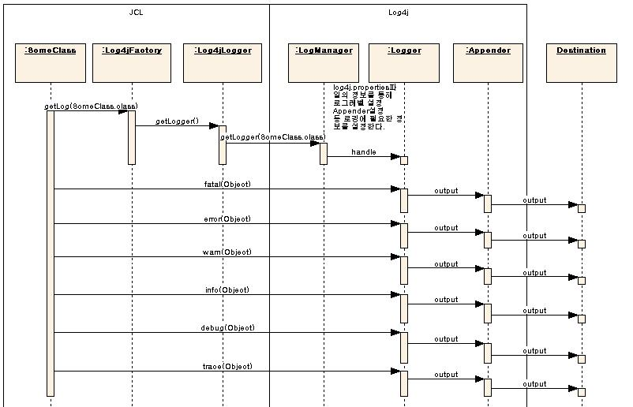
    - 예외 처리
Business Layer에서 예상되는 Business Exception들은 ServiceException을 throw하여 처리하도록 하며, Presentation Layer에서의 Exception은 Web framework에서 제공하는 선언적 방법으로 처리한다. Business Layer에서 발생되는 Exception들은 ServiceException을 이용하여 처리되는데 먼저 DAO에서는 ServiceException이 아닌 Exception을 throw 하고 EJB에서는 Business Exception이 발생한 경우와 DAO에서 Exception이 발생한 경우 ServiceException을 생성하고 해당 에러메시지 Key를 설정하여 UI Layer로 throw한다. CommonServices 에서는 ServiceException을 발생시키므로 그대로 다시 throw한다.
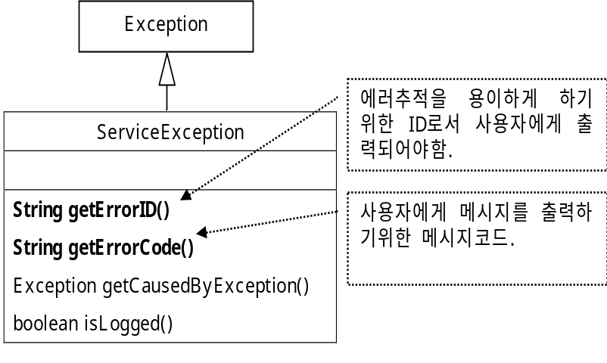

Layer | 예외 처리
Presentation Layer | 선언적 방법을 이용하여 에러를 처리한다.
Business Layer | 시스템적인 예외나 비즈니스 로직적인 예외가 발생하면 ServiceException을 생성하여 Throw한다.
DataAccess Layer | Exception throw한다.

    - 사용자 메시지 처리
사용자 메시지는 사용자가 <<시스템>>을 사용하면 발생하는 각종 시스템의 상황을 알려주기 위한 것으로서, <<시스템>>에 적용하는 사용자메시지처리는 기본적으로 <<어플리케이션 프레임워크>>에서 제공되는 메시지서비스를 사용하도록 한다.
      - 메시지의 유형
사용자 메시지는 메시지의 성격에 따라 다음과 같이 분류한다.
유 형 | 내 용
통보형 메시지 | 사용자에게 요청기능의 처리결과를 통보해주는 형식의 메시지
청유형 메시지 | 사용자에게 올바른 사용을 부탁하는 형식의 메시지로서, 예를 들어  데이터 입력 시 데이터의 입력허용 범위를 지켜줄 것을 권고하는 형식의 메시지
비교형 메시지 | 사용자에게 시스템 사용시 문제원인을 알기 쉽게 비교형식으로 나타내는  메시지
확인형 메시지 | 자료 삭제나 저장처럼 자료의 변환에 앞서 사용자의 의도를 재확인하는 메시지
표 ‎2-12 사용자 메시지 유형
사용자 메시지는 Channel Integration layer에서 catch되는 Exception클래스의 ErrorCode 속성값에 따라 해당 사용자 메시지를 전문의 사용자 메시지 필드에 세팅하여 보여주게 된다. 사용자 메시지는 message.properties에서 해당 ErrorCode에 해당되는 메시지를 보여준다.
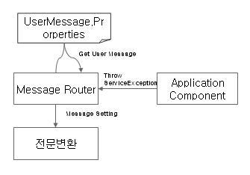
그림 ‎2-19 사용자 메시지 처리흐름
    - 캐싱
캐싱(Caching) 은 속도 향상을 위하여 느린 저장 장치에 있는 데이터 중의 일부를 빠른 저장장치에 동기화 시켜, 느린 저장 장치에 대한 접근을 최소화 시켜 성능을 향상 시키는 기법으로 어플리케이션의 성능 향상을 위해 가장 빈번하게 조회되는 코드 정보를 캐싱하도록 한다.
캐싱 메커니즘은 다음과 같다. CacheManager를 통해서 간단하게 객체를 캐시에 저장하고 가져올 수 있다.
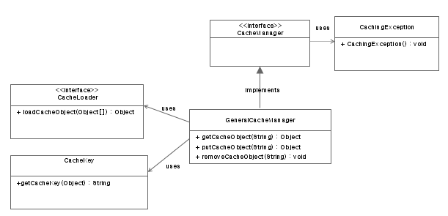
그림 ‎2-20 캐싱 메커니즘

RIA (Rich Internet Application) : 웹 브라우저를 기반으로 하면서 윈도우 프로그램 같은 풍부한 기능성을 보이는 것을 가능하게 하는 웹 클라이언트 기술을 의미한다. RIA에는 AJAX, X-Internet(Flash 혹은 자바 기반) 등이 해당된다.
Unit of Work: 한 트랜잭션이 여러 시스템의 데이터를 변경할 경우 모두 Commit되거나 Rollback 되어야 되는 단위를 의미함.

